管理体系审核记录表
过程与活动、  抽样计划 | 涉及条款 | 受审核部门：技术部 主管领导：张溢文 陪同人员：李秀琼 | 判定
 |  | 审核员：文波、万文杰 审核时间：2020.6.8-9
审核条款：QMS:5.3组织的岗位、职责和权限、6.2质量目标、7.1.5监视和测量资源、7.1.3基础设施、7.1.4过程运行环境、8.1运行策划和控制、8.3产品和服务的设计和开发、8.5.1生产和服务提供的控制、8.5.2产品标识和可追朔性、8.5.4产品防护、8.5.6生产和服务提供的更改控制，8.6产品和服务的放行、8.7不合格输出的控制
EMS: 5.3组织的岗位、职责和权限、6.2环境目标、6.1.2环境因素辨识与评价、8.1运行策划和控制、8.2应急准备和响应
OHSMS: 5.3组织的岗位、职责和权限、6.2职业健康安全目标、6.1.2危险源辨识与评价、8.1运行策划和控制、8.2应急准备和响应
职责权限 | Q5.3  E5.3  S5.3 | 询问技术部负责人张溢文，能明确本部门的职责：负责基础设施管理、工作环境管理、负责环境因素、危险源辨识和控制、运行策划和控制、产品设计开发及系统集成提供的控制。  技术部上述作用和职责、权限基本得到有效沟通和实施。
目标 | Q6.2  E6.2  S6.2 | 部门目标：  软件产品运行维护有效率达90%以上，固废分类处置率100%  考核情况，经2020.6.1考核已经完成。
环境因素  危险源 | E6.1.2  S6.1.2 | 提供了《环境因素和危险源识别评价与控制程序》（CRKJ-CX01-2020），对环境因素、危险源的识别、评价结果、控制手段等做出了规定。  部门负责人介绍了对环境因素、危险源进行了辨识，考虑了三种时态，过去、现在和将来，三种状态，正常、异常和紧急，按照办公区域及工作过程，另外按照区域及工作过程等进行了辨识。  现场提供了《环境因素识别与评价表》，从生命周期观点，三种时态、三种状态、八个方面来识别，识别了办公过程的废纸随意丢弃污染环境、复印机打印机废墨盒处置污染环境、生活垃圾的处置不当污染环境、废电池随意丢弃污染环境、吸烟污染空气等,识别基本齐全。  采用评分标准以打分的方式评价重要环境因素，评价出的重要环境因素为：潜在火灾、固废排放等。  策划通过运行控制、管理方案、培训教育、应急预案等对重大环境因素实施控制，基本适宜，具体见E8.1条款。  提供《职业安全健康管理体系危害辨识、风险评价、风险控制工作表》对部门开发、系统集成、办公活动各过程分别进行辨识，考虑了电脑辐射、触电、意外伤害、火灾等方面；技术部识别的各区域危险源有：电脑辐射、触电、意外伤害、火灾等。  不可接受风险识别有：火灾、触电等  危险源识别经核实基本齐全，重大危险源评价基本合理。
基础设施 | Q7.1.3 | 在手册中对基础设施的维护进行了规定，查见了《设备控制程序》。  现场审核基础设施主要包括：  1)建筑物、工作场所：目前公司办公室4间、会议室1间、展厅1间。  2)办公设备：电脑、打印机、投影仪、办公桌椅、档案橱、空调等。  3)支持性服务：公司配置了小型轿车，公司办公区，配置了电话、电脑、打印机、复印机、无线WIFI网络等设施。  4）查设备保养：负责人介绍了设备管理相关要求，提供了《基础设施维护保养计划》，将电脑、电话、投影仪、扫描仪、打印机/复印机、空调等设备均列入了计划中，规定了保养项目、保养频率、负责人等。计划编制：张溢文，批准：李秀琼，日期：2020年 1月15日。  抽查到了2020.3.2日电脑的《设备保养维修记录表》，例行检查保养，清洁、杀毒、升级等，效果验证：运转正常，维修人员：张溢文，验证人：李秀琼；  另抽查到2020.4.12日，投影仪的《设备保养维修记录表》，情况同上。  以上记录均填写完整，清晰，审批签字齐全。  5）查特种设备： 经确认，目前无特种设备。  6）经现场查验上述基础设施均处于有效状态，运转良好。  基础设施管理基本可以满足公司目前体系运行的需要。
过程运行环境 | Q7.1.4 | 产品研发和办公过程对环境要求一般，无特殊要求，办公室环境卫生较好。  现场巡视：办公环境光照、温度适宜，通风良好，电路布线合理、电气插座完整，未见破损，办公场所物品摆放整齐、有序，未见随意乱放私人物品的情况，未见用电不当等安全隐患及不良影响现象。  确定并提供了产品要求所需的工作环境，工作环境适宜，现有工作环境能满足提供合格的研发服务的需要。
监视和测量资源的控制 | Q7.1.5 | 无监视测量设备
运行的策划和控制 | Q8.1  E8.1  S8.1 | 质量管理体系方面：  产品实现的策划主要由技术负责人完成，过程策划包含了实现产品所需达到的质量目标和要求，公司主要依据客户技术要求、计算机软件单元测试、信息技术 软件产品评价 质量特性及其使用指南、信息技术 CASE工具的评价与选择指南、信息技术 系统及软件完整性级别等、计算机网络及软件开发，编制了相应的过程文件：  计算机系统集成、计算机软件开发与服务工艺流程：  应用要求——计算机相关技术——选择软、硬件设备———安装调试——验收（在企业安装调试好后，客户验收合格后交付）  - 针对产品的设计和系统集成过程制定了作业指导书；  - 规定了产品的检验验收准则；  - 对产品设计开发和系统集成过程设置了设计开发立项书、评审报告、测试报告、联调联试报告、客户试用报告、产品鉴定确认报告等记录；  - 资源的提供（包括人力、物力、办公设备设施、通讯工具、设计开发系统软件工具等）。  策划的输出适合于组织的运行。  对于非预期变更，及时进行潜在后果评审，并告知相关人员，目前未发生。  经识别企业无外包过程，今后如有发生按照标准Q8.4条款的要求进行管理控制。  环境和职业健康安全管理体系方面：  编制与环境、安全体系运行控制有关的文件有《管理运行控制程序》、《节约用水管理规定》、《垃圾管理规定》、《消防控制程序》《电工操作规程》、《应急预案》等。  - 废水管控：  计算机网络及软件开发和系统集成过程不产生废水，生活废水排入创业办公大楼管网集中处理。  - 废气管控：  无。  - 噪声管控：  办公过程和安装调试过程基本无噪声。  - 固废管控：  主要是办公固废的排放和安装调试时的电线、网线边角料及包装物的排放。技术部将墨盒硒鼓等办公危废交行政部统一处理一般是交供应商回收，其他固废及生活垃圾放在门口垃圾桶由办公大楼物业部门统一处理。  - 能源资源管控：  开发、系统集成和办公过程注意节水、节电，人走关闭设备和照明开关，现场未发现有漏水和浪费电能的现象。  - 产品生命周期的环境管控：  公司从工艺设计时考虑了产品的环保性，研发及系统集成过程中，严格按照环保等管理制度实施，控制好材料的用量，避免浪费，尽量考虑生命周期终了时还可以回收再利用。  - 潜在火灾管控：  公司配备了消防设施。  - 安全防护：  主要是防止触电，研发、系统集成和办公时注意防护，加强日常检查和培训教育。  - 能提供防止员工意外伤害加重的急救药品如创可贴、杀菌药水等。  - 为主要长期员工上社保，查见交款证明。  - 按有关程序和要求通报供方和顾客，采用〈告知函〉方式通报。查到相关方告知书。  - 员工饮用水为纯净水通过饮水机饮用。  - 现场运行控制：  公司从事的主要是计算机系统集成（恒温恒湿控制系统、档案室环境控制系统、上网行为管理器）、计算机网络及软件开发。  现场查看各研发技术人员坐姿正确避免过度疲劳。  电脑显示器调整到保护视力的颜色。  研发、调试和办公区内现场电线布线合理，电线均处于完好状态，有接地及保护装置，漏电保护器状态良好。  现场有分类存放的垃圾桶。  现场配备有灭火器、消防栓，均有效。  现场在环保和职业健康安全防护方面的控制管理基本有效。
应急准备和响应 | E8.2  S8.2 | 编制了《应急准备和响应控制程序》，确定的紧急情况有：火灾、触电、人等。技术部的人员参与了公司的应急演练，明确了应急处理流程及方案。  应急设施配置：办公场所配备了灭火器、消防栓等消防设施，均在有效期内，状态良好。  查2020.5.21日的《火灾事故应急预案演练记录》，参加人员各岗位人员；记录演练过程、急救措施等内容。评价：组织指挥有序，项目岗位配合较好，达到了预定目标，演练的效果较好。人员的速度较快，及时按照预定方案对事故处理人员进行保护。  现场巡视办公区、研发及调试区配有多个灭火器和消防栓，均有效。  查到“消防器材台账及检查记录”，2020.1-6月李秀琼对灭火器及消防箱进行了检查，结果正常。  自体系运行以来尚未发生紧急情况。 | 应急准备和相应
产品和服务的设计和开发 | Q8.3.1总则  Q8.3.2设计和开发策划  Q8.5.1设计服务过程控制  Q8.6产品放行 | 公司目前主要从事计算机系统集成；计算机软件开发与服务。  查编制有《设计与开发控制程序》，文件对设计开发的全过程进行了规范化管理，以确保所设计开发的产品能满足顾客需求或期望和有关法律法规要求。  组织提供了计算机系统集成（江西移动通信有限公司赣州分公司）上网行为管理器、档案室环境控制系统、恒温恒湿控制系统等设计开发资料。  以上资料记录了设计开发的策划、输入、输出、评审、验证和确认活动。  抽查系统集成（江西移动通信有限公司赣州分公司）上网行为管理器与控制系统（含软硬件））的《项目立项申请书》，记录了（江西移动通信有限公司赣州分公司）上网行为管理器与控制系统（含软硬件）设计开发的策划，包括了设计和开发各个阶段的评审、验证和确认活动，以及设计开发人员分工及职责，编制：熊越，批准：蒋雪峰，日期：2020.3.6日。  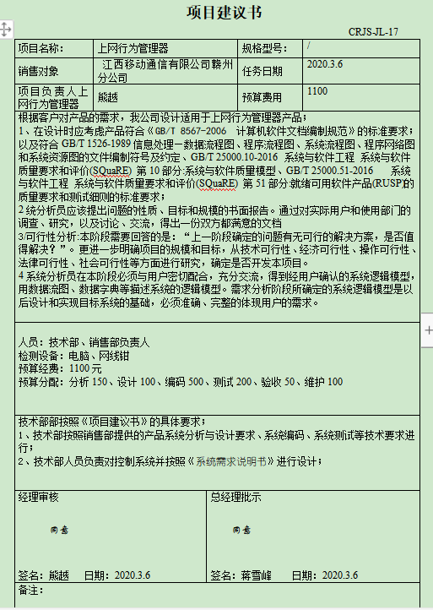  抽查恒温恒湿控制系统（含软硬件）的《项目立项申请书》，记录了恒温恒湿控制系统（含软硬件）设计开发的策划，包括了设计和开发各个阶段的评审、验证和确认活动，以及设计开发人员分工及职责，编制：熊越，批准：蒋雪峰，日期：2020.5.3日。  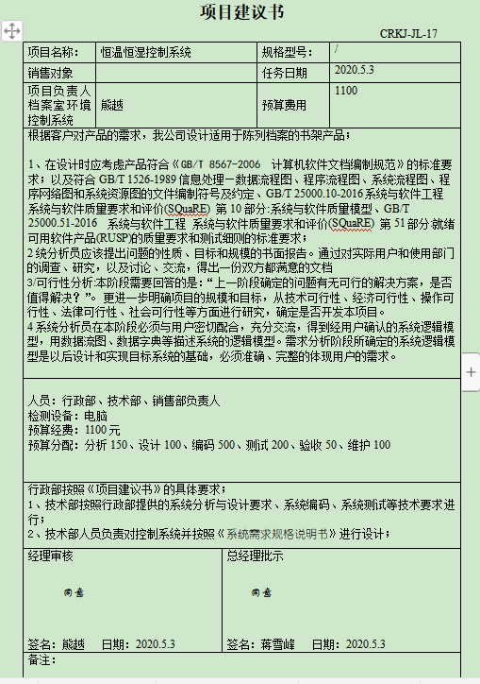  抽查计算机系统集成；计算机软件开发与服务（档案室环境控制系统）的《项目立项申请书》，记录了档案室环境控制系统软件设计开发的策划，包括了设计和开发各个阶段的评审、验证和确认活动，以及设计开发人员分工及职责，编制：熊越，批准：蒋雪峰，日期：2020.3.5日。  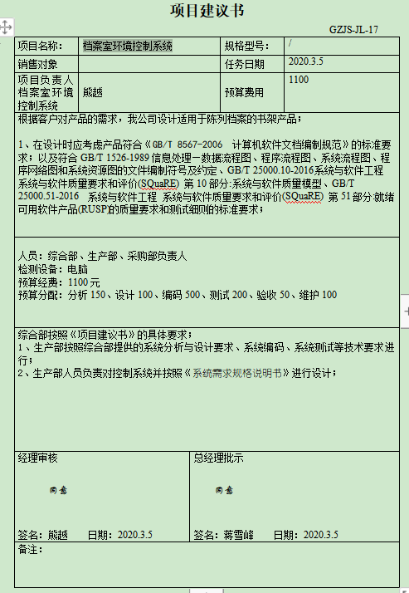  基本符合设计开发过程策划的控制要求。
 | Q8.3.3设计和开发输入  Q8.5.1设计服务过程控制  Q8.6产品放行 | 查设计和开发的输入：提供了《项目建议书》、《设计开发输入清单》。  查项目名称：上网行为管理器  设计内容：适用法律法规要求：使用标准：  GB/T 8567-2006 计算机软件文档编制规范、GB/T 1526-1989信息处理—数据流程图、程序流程图、系统流程图、程序网络图和系统资源图的文件编制符号及约定、GB/T 25000.10-2016系统与软件工程 系统与软件质量要求和评价(SQuaRE) 第10部分:系统与软件质量模型、GB/T 25000.51-2016 系统与软件工程 系统与软件质量要求和评价(SQuaRE) 第51部分:就绪可用软件产品(RUSP)的质量要求和测试细则；  设计开发产品功能和性能要求：验收测试的主要目的是验证所开发的系统在用户的使用环境下（或模拟的使用环境下）是否满足系统需求，从用户的角度验证整个系统运行的正确性。  参考类似设计信息:参考类似的原有产品款式信息、质量技术文件。  设计开发必要的要求:按照《设计和开发控制程序》进行设计、应考虑产品综合成本最大化使用率。  其它要求:按照需求分析、系统分析与设计要求、系统编码、系统测试几个过程有序推进  查到对设计开发输入进行了评审，经评审设计输入评审通过。  评审人员：张溢文、熊越，批准人：蒋雪峰2020.3.7日。  另外查2020.5.5日恒温恒湿控制系统的设计开发输入清单，也经过了评审和批准，设计内容：适用法律法规要求：使用标准：  GB/T 8567-2006 计算机软件文档编制规范、GB/T 1526-1989信息处理—数据流程图、程序流程图、系统流程图、程序网络图和系统资源图的文件编制符号及约定、GB/T 25000.10-2016 系统与软件工程 系统与软件质量要求和评价(SQuaRE) 第10部分:系统与软件质量模型、GB/T 25000.51-2016 系统与软件工程 系统与软件质量要求和评价(SQuaRE) 第51部分:就绪可用软件产品(RUSP)的质量要求和测试细则；  设计开发产品功能和性能要求：验收测试的主要目的是验证所开发的系统在用户的使用环境下（或模拟的使用环境下）是否满足系统需求，从用户的角度验证整个系统运行的正确性  参考类似设计信息:参考类似的原有产品款式信息、质量技术文件。  设计开发必要的要求:按照《设计和开发控制程序》及《环保产品设计规范》进行设计、应考虑产品综合成本最大化使用率。  其它要求:按照需求分析、系统分析与设计要求、系统编码、系统测试几个过程有序推进  查到对设计开发输入进行了评审，经评审设计输入评审通过。  评审人员：张溢文、熊越，批准人：蒋雪峰2020.5.5日。  另外查档案室环境控制系统的设计开发输入清单，也经过了评审和批准，设计输入评审通过。该办公系统软件主要包括电子化档案文件运用及管理模块、项目运维管理模块、工程核算运用及管理模块、外出派遣流程操作及管理模块、财务审批与管理模块和系统管理模块。评审人员：张溢文、熊越，批准人：蒋雪峰2020.3.5日。
 | Q8.3.4设计和开发控制  Q8.5.1设计服务过程控制  Q8.6产品放行 | 一、设计开发的评审：  查设计开发输入阶段进行了评审，见8.3.3审核记录。  查设计开发输出阶段进行了评审，见8.3.5审核记录。  查到上网行为管理器的《设计开发评审报告》，在系统软件编程完成阶段进行了评审，  评审记录：  - 产品总体软件要求 已确定  - 产品执行法律法规 已明确  - 类似产品的设计信息 已明了  本阶段确定目标系统的主要功能如何完成。采用流程图或其他工具描述出每种可能的系统，推荐出一个最佳的方案，并制定出实现该系统的详细计划。本阶段的另一个主要任务是设计软件的结构，确定软件应由哪些模块构成，以及模块之间的关系。  评审人员：技术部、销售部、行政部、工程师，批准人蒋雪峰2020.3.13日。  另外抽查2020.5.10日恒温恒湿控制系统的《设计开发评审报告》，各项技术指标均达到要求，情况基本同上。  另外抽查2020.3.13日档案室环境控制系统的《设计开发评审报告》，各项技术指标均达到要求，情况基本同上。  二、设计开发验证：  提供了上网行为管理器的《设计开发验证报告》，设计开发输入综述（性能、功能、技术参数及依据的标准或法律法规等）  - 在设计时应考虑产品符合《GB/T 8567-2006 计算机软件文档编制规范》的标准要求；以及符合GB/T 1526-1989信息处理—数据流程图、程序流程图、系统流程图、程序网络图和系统资源图的文件编制符号及约定、GB/T 25000.10-2016 系统与软件工程 系统与软件质量要求和评价(SQuaRE) 第10部分:系统与软件质量模型、GB/T 25000.51-2016 系统与软件工程 系统与软件质量要求和评价(SQuaRE) 第51部分:就绪可用软件产品(RUSP)的质量要求和测试细则的标准要求；  2编码和单元测试,本阶段的任务是编写软件程序。程序员应根据目标系统的要求，选取适合的程序设计语言，把详细设计的结果编制成程序，并对每一个模块进行单元测试。需要考虑软件平台、开发工具等。  3/本阶段的任务是通过各种测试以及相应的调试，使软件达到预定的要求。  检验项目： 实测值 结论  - CPU模块 运行正常 合格  - 以太网模块 通讯正常 合格  - 输入模块 已通过 合格  - 输出模块 已通过 合格  验证结论：针对输入要求的各项试验内容都满足客户要求，合格  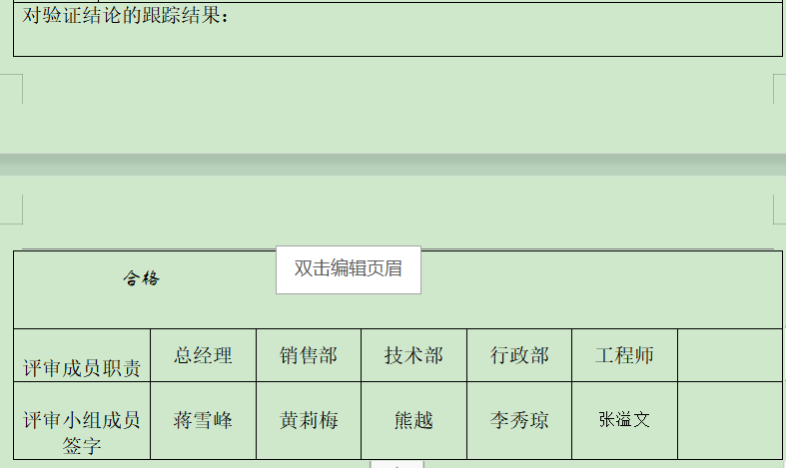  再抽查2020.5.10日恒温恒湿控制系统系统的《设计开发验证报告》，对各项技术性能和功能进行验证能达到设计输入要求。  再抽查2020.3.17日档案室环境控制系统的《设计开发验证报告》，对各项技术性能和功能进行验证能达到设计输入要求。验证结论：针对输入要求的各项试验内容都满足客户要求，合格  三、设计开发确认，  查产品设计和开发确认，提供了上网行为管理器的《设计开发确认报告》，客户2020.3.23日进行了试用。样品交付验收和试用，温湿度检测与控制、出入口控制、除湿机自动控制系统、PM2.5检测、PM10检测、照明控制系统、视频监控系统、入侵报警系统、烟感报警和管理与控制系统测试、控制全部符合要求，全部指标合格，无发生任何质量方面问题的反馈，取得良好的反响。客户验收意见：该上网行为管理器与控制系统，各项使用性能及有关的指标均达到设计性能的要求，符合我方的需要。客户代表聂夏青签名，2020.3.23日。结论：该上网行为管理器从接收客户要求，到产品设计，产品质量、性能都很好，已全部达到甚至超越了客户的各项要求，此型号上网行为管理器产品设计开发成功。  确认人：熊越等，批准蒋雪峰，确认日期2020.3.23日。  另外查恒温恒湿控制系统、档案室环境控制系统的《设计开发确认报告》，各项技术指标均达到要求，情况基本同上。  从接收客户要求，到产品设计，产品质量、性能都很好，已全部达到甚至超越了客户的各项要求，设计开发成功。
 | Q8.3.5设计和开发输出  Q8.5.1设计服务过程控制  Q8.6产品放行 | 查设计和开发的输出：  抽查上网行为管理器的《设计开发输出清单》，本次设计开发输出主要有依据的标准、法律法规及技术协议，产品系统编程代码，产品图纸，产品工艺文件、材料采购清单、产品操作手册、施工图等。2020.3.9日对设计开发输出进行了评审，评审结论：设计输出能满足设计输入的要求并能有效指导施工安装。评审人员：张溢文、熊越、蒋雪峰。  再抽查2020.5.7日恒温恒湿控制系统《设计开发输出清单》，基本同上，也进行了评审，设计输出能满足设计输入的要求。  再抽查2020.3.10日档案室环境控制系统的《设计开发输出清单》，输出主要是代码、测试报告、使用手册，也进行了评审，设计输出能满足设计输入的要求。  设计和开发的输出管理符合规定的要求。
 | Q8.3.6设计和开发更改  Q8.5.1设计服务过程控制  Q8.5.6设计服务提供的更改控制 | 设计开发更改应进行评审、验证、确认、批准，经查组织按顾客技术要求研发，暂未发生设计更改情况。研发过程发现的bug已及时进行了修正，修正后结果能满足技术要求。  组织的设计开发控制基本符合规定的要求。
系统集成、计算机网络及软件开发过程的控制 | Q8.5.1  现场观察 | 公司目前主要从事计算机系统集成、计算机软件开发与服务。  通常依据客户技术要求和相关标准技术规范进行计算机系统集成、计算机软件开发与服务，  计算机系统集成、计算机软件开发与服务基本流程是：  应用要求——计算机相关技术——选择软、硬件设备———安装调试——验收  公司编制有《设计开发控制程序》、《电脑管理制度》、《档案管理制度》，可以指导并规范员工的实际操作。  产品设计开发过程中使用的电脑及系统软件设计工具等设备能满足要求。公司目前现有一支专业的产品设计开发人员，全部是本科及研究生以上学历，可满足设计开发服务要求。  特殊过程是设计开发过程，提供特殊过程的《特殊过程确认单》，对设计开发过程进行了过程确认。参与确认的人员：张溢文等，确认日期：2020.1.10日。  抽查到计算机系统集成；计算机软件开发与服务的资料。公司按照程序要求安排了适当的设计开发策划、评审、验证、确认活动，系统集成（温湿度控制、上网管理器、档案室环境质量控制）、计算机网络及软件经过客户使用后，确认符合要求。具体见8.3条款审核记录。  产品设计开发过程中及时进行了代码、数据和图纸备份，验收合格后由公司技术部存档。  计算机系统集成；计算机软件开发与服务过程通过专人负责、产品专用标识和密码防护等措施起到了防错作用。  产品经过测试和确认合格后方可放行交付，发现问题时执行售后服务相关规定，目前没有发生。  现场观察：  技术部熊越正在为系统集成（上网管理器）安装调试温湿度管理模块，根据软件测试程序逐步调试温湿度管理模块的探测灵敏度、电脑显示数据的正确性等，技术人员对软件及系统集成知识较熟悉，操作熟练。  2019.7.29日取得了漏洞验证利用系统等5张计算机软件著作权证书，  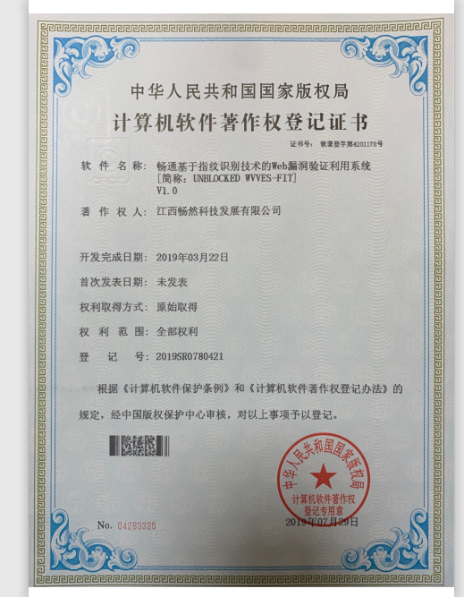  公司系统集成和计算机网络及软件开发过程控制基本符合要求。
产品和服务的放行 | Q8.6 | 为确保采购物资符合要求，对采购物资实施验证活动；暂无在供方处验证要求，同时也没有要求在供方处进行验证。  查：进货检验，检验依据原材料检验作业指导书。  提供了进货检验单，  进货检验记录  表格编号：CRKJ-JY-01  供货单位 紫光数码（苏州）集团有限公司  原材料名称 风扇框 规格型号 LSQM17510EFAN  产地 / 进货数量 1台 抽检数 1台  序号 检 测 项 目 指标要求 实测 判定 备注  1 数量 与采购数量一致 1台 符合  2 外观 产品包装无破损 无破损 符合  3 规格型号 与采购单一致 一致 符合  4 质量要求和技术标准 按照原厂商标准，以产品说明书为准 一致 符合  检验结果：合格  检验员：张溢文 日期：2020.4.20  进货检验记录  表格编号：CRKJ-JY-01  供货单位 深圳齐普生科技股份有限公司  原材料名称 三层千兆48口交换机 规格型号 NSS4320-56TF  产地 / 进货数量 1台 抽检数 1台  序号 检 测 项 目 指标要求 实测 判定 备注  1 数量 与采购数量一致 1台 符合  2 外观 产品包装无破损 无破损 符合  3 规格型号 与采购单一致 一致 符合  4 质量要求和技术标准 按照原厂商标准，以产品说明书为准 一致 符合  检验结果：合格  检验员：张溢文 日期：2020.3.27  进货检验记录  表格编号：CRKJ-JY-01  供货单位 深圳齐普生科技股份有限公司  原材料名称 三层千兆48口交换机 规格型号 AD120-1S005E  产地 / 进货数量 2块 抽检数 2块  序号 检 测 项 目 指标要求 实测 判定 备注  1 数量 与采购数量一致 2块 符合  2 外观 产品包装无破损 无破损 符合  3 规格型号 与采购单一致 一致 符合  4 质量要求和技术标准 按照原厂商标准，以产品说明书为准 一致 符合  检验结果：合格  检验员：张溢文 日期：2020.3.27  进货检验记录  表格编号：CRKJ-JY-01  供货单位 联强国际贸易（中国）有限公司武汉分公司  原材料名称 风扇模块 规格型号 S7610  产地 / 进货数量 1块 抽检数 1块  序号 检 测 项 目 指标要求 实测 判定 备注  1 数量 与采购数量一致 1块 符合  2 外观 产品包装无破损 无破损 符合  3 规格型号 与采购单一致 一致 符合  4 质量要求和技术标准 按照原厂商标准，以产品说明书为准 一致 符合  检验结果：合格  检验员：张溢文 日期：2020.5.12  查：系统集成和计算机网络及软件开发的检验，  在设计开发和系统集成的适当阶段安排了评审、测试、联调联试、确认活动，参见8.3审核记录。  查：产品检验，  系统编程代码、设计图纸、施工图、工艺文件、操作手册等设计输出文件均经过工程部经理和总经理审阅批准。  经验证后的产品，由技术人员进行相关全套资料的整理，在整理过程中查看内容是否正确，全套资料整理完成后递交技术部经理和总经理进行复核，确认无误后才随硬件一起交付。  客户验收合格的项目出具报告并备案存档。  公司产品的监视和测量控制基本符合规定要求。
标识和可追溯性 | Q8.5.2 | 公司编制《档案管理制度》。  防止在设计和系统集成过程引起混淆和误用，通常文本文件在扉页标识，图纸在图签栏标识，电脑中数据在文件夹名称中标识，使用的元器件保留采购厂家的标识。  产品标识表明了以下特征：  a）产品设计项目名称，细化至子项目名称；客户名称；规定的责任人姓名；页次（适用文本文件）、图号和张号（适用图纸）、编程代码号。  b）产品设计和系统集成的可追溯性，由产品状态标识和法规要求的印鉴、密码、代号予以实现。  产品标识的管理符合标准要求。
防护 | Q8.5.4 | 技术部档案室负责档案文件、编程代码、系统集成产品的防护，包括标识、搬运、包装、贮存和保护。  产品设计的代码、文件、元器件在内部交接和交付顾客期间，包括存档期内，能符合相关防护要求。  现场检查：档案橱内文件分类存放，有专用文件夹，标明了文件档案的名称。档案橱上锁保密，电脑设置了密码，安装有电脑保密系统软件，文件编程代码有密码保护。  采购的元器件及集成的半成品保存在桌子上离地保存。  产品防护的管理符合标准要求。
变更控制 | Q8.5.6 | 据技术负责人介绍目前顾客、供方比较稳定，有关的法律法规没有发生变化，公司的设备、设施、人员、工艺都比较固定，公司在设计和系统集成测试过程中，发现程序与客户要求不符之处，按客户要求直接进行修改并验证。
不合格输出的控制 | Q8.7 | 公司制定并执行了《不合格输出控制程序》，文件对不合格品的识别、控制方法、职责权限作出了具体规定，基本符合标准要求。  设计和系统集成过程中的不合格品，通常采用及时修改bug的方式进行，修改后能达到合格标准的要求，见Q8.3审核记录。  公司能够使现场不合格品得到有效识别，并防止非预期使用和交付。  产品交付后没有发现不合格的情况，不合格品控制有效。

说明：不符合标注N

